|  |  |  |
| --- | --- | --- |
| escudofi_color_m2008_jpg | **Carátula para entrega de prácticas** | |
| Facultad de Ingeniería | | Laboratorios de docencia |

|  |
| --- |
| Laboratorio de Computación  Salas A y B |
|  |

|  |  |
| --- | --- |
| Profesor: | Rodríguez Espino Claudia |
| Asignatura: | Fundamentos de Programación |
| Grupo: | 1104 |
| No de Práctica(s): | Práctica 2 |
| Integrante(s): | Rodríguez Torrijos Jesús Alberto |
|  |  |
|  |  |
|  |  |
| No. de Equipo de cómputo empleado: | 44 |
| Semestre: | 2019-1 |
| Fecha de entrega: | 20 de agosto de 2018 |
| Observaciones: | Práctica completamente realizada |
|  |  |

CALIFICACIÓN: \_\_\_\_\_\_\_\_\_\_\_\_\_\_\_\_

**GNU/Linux**

*Sistema Operativo Linux*

Linux es un sistema operativo tipo Unix de libre distribución para computadoras personales, servidores y estaciones de trabajo. El sistema está conformado por el núcleo (kernel) y un gran número de programas y bibliotecas. Muchos programas y bibliotecas han sido posibles gracias al proyecto GNU, por lo mismo, se conoce a este sistema operativo como GNU/Linux.

*Software libre*

Un software libre es aquel que se puede adquirir de manera gratuita, es decir, no se tiene que pagar algún tipo de licencia a alguna casa desarrolladora de software por el uso del mismo. Además, que un software sea libre implica también que el software viene acompañado del código fuente, es decir, se pueden realizar cambios en el funcionamiento del sistema si así se desea. Linux se distribuye bajo la Licencia Pública General de GNU por lo tanto, el código fuente tiene que estar siempre accesible y cualquier modificación o trabajo derivado debe tener esta licencia.

*Licencia GNU*

La Licencia Pública General de GNU o GNU General Public License (GNU GPL) es una licencia creada por la Free Software Foundation en 1989 y está orientada principalmente a proteger la libre distribución, modificación y uso de software. Su propósito es declarar que el software cubierto por esta licencia es software libre y protegerlo de intentos de apropiación que restrinjan esas libertades a los usuarios.

*Kernel de GNU/Linux*

El kernel o núcleo de linux se puede definir como el corazón del sistema operativo. Es el encargado de que el software y el hardware del equipo se puedan comunicar. Sus componentes son los que se mencionaron en la introducción de esta práctica.

-Para comenzar a trabajar, primeramente tuvimos que acceder al programa, mediante unas condiciones que la profesora nos indicó.

-Luego comenzamos con el primer comando que es el LS, éste permite listar los elementos que existen en alguna ubicación del sistema de archivos de Linux.

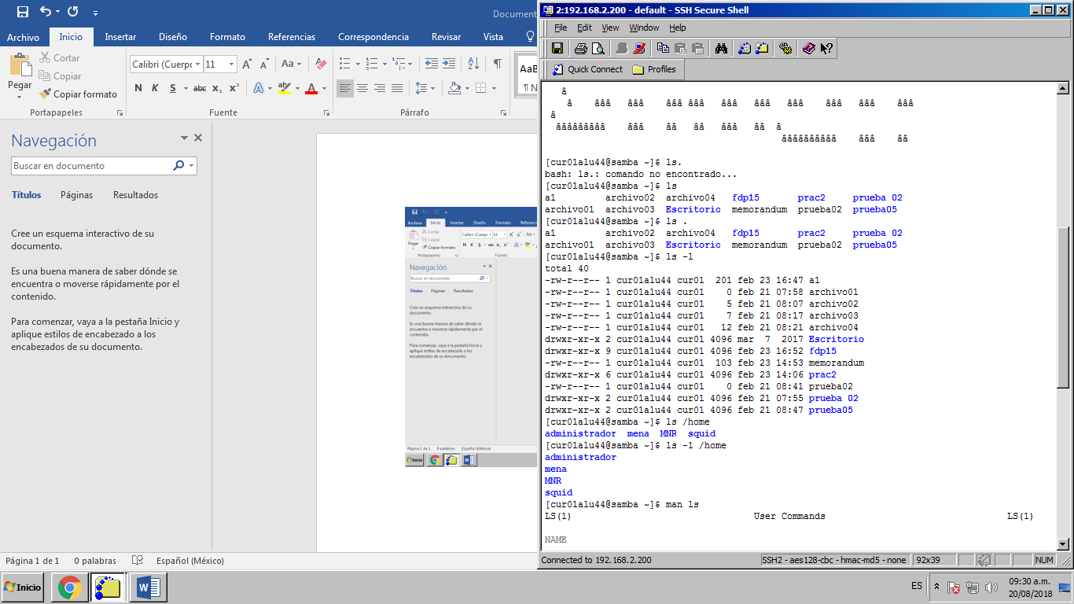

-El comando TOUCH permite crear un archivo de texto.

En GNU/Linux no es necesario agregar una extensión al archivo creado, sin embargo, es

recomendable hacerlo para poder identificar el tipo de archivo creado.

-El comando MKDIR permite crear una carpeta.

-El comando CD permite ubicarse en una carpeta.

-El comando PWD permite conocer la ubicación actual(ruta).

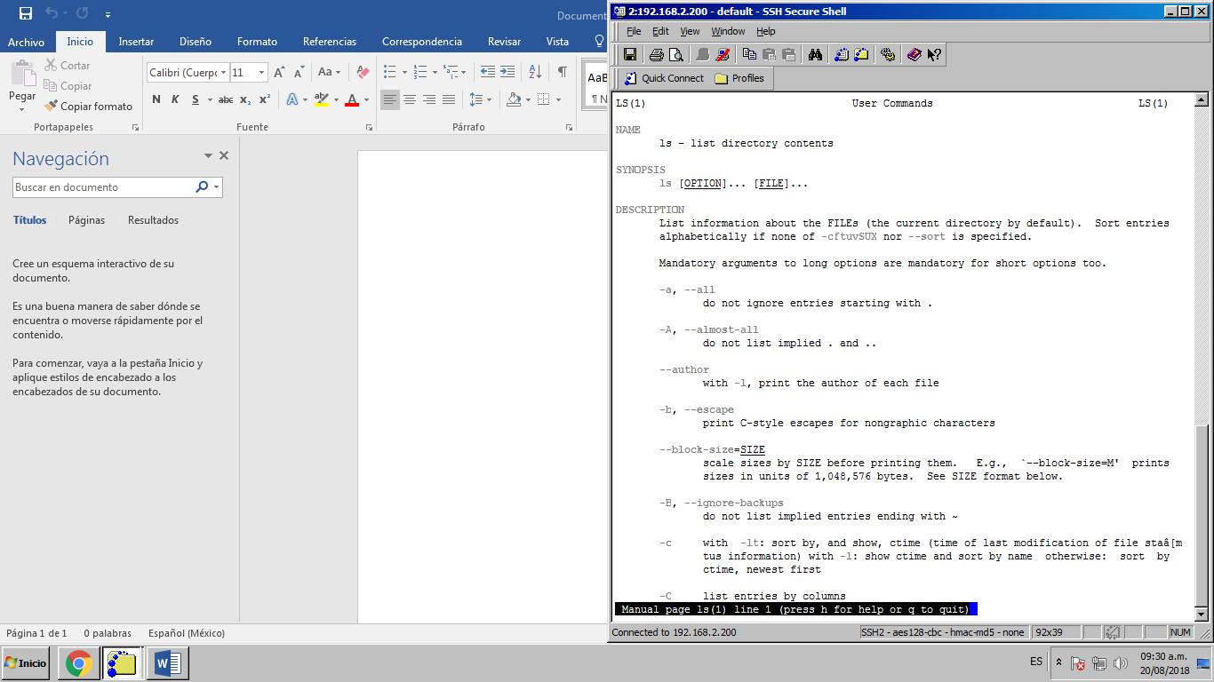

-El comando FIND permite buscar un elemento dentro del sistema de archivos.

Al comando find hay que indicarle en qué parte del sistema de archivos va a iniciar la búsqueda.

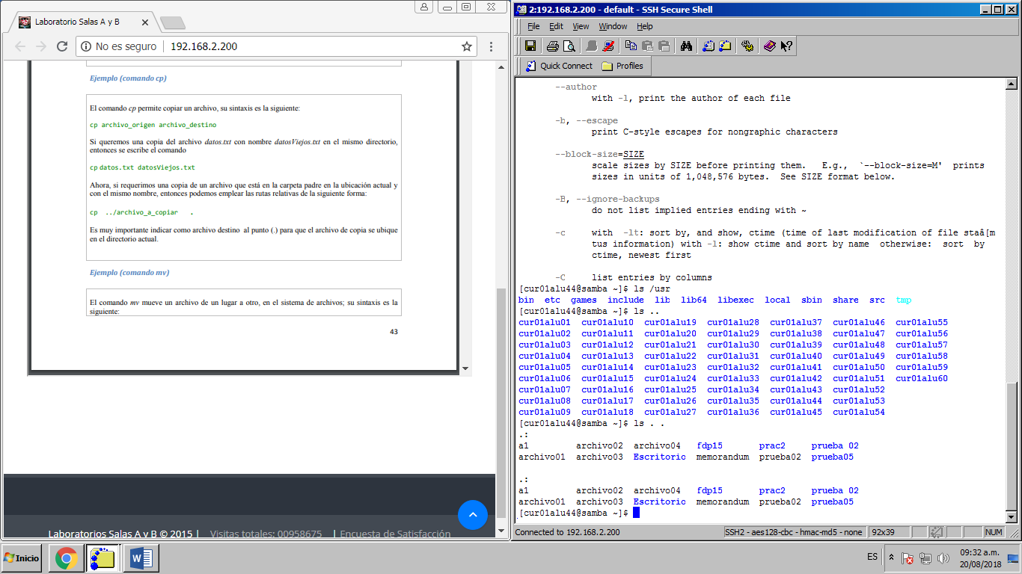

- El comando CLEAR permite limpiar la consola.

-El comando CP permite copiar un archivo.

Si queremos una copia del archivo datos.txt con nombre datosViejos.txt en el mismo directorio

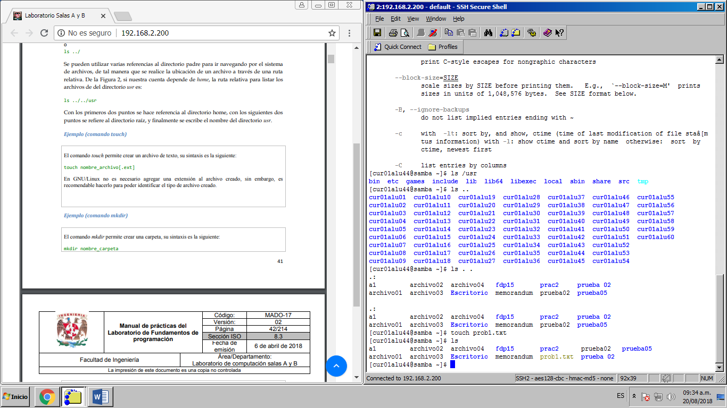

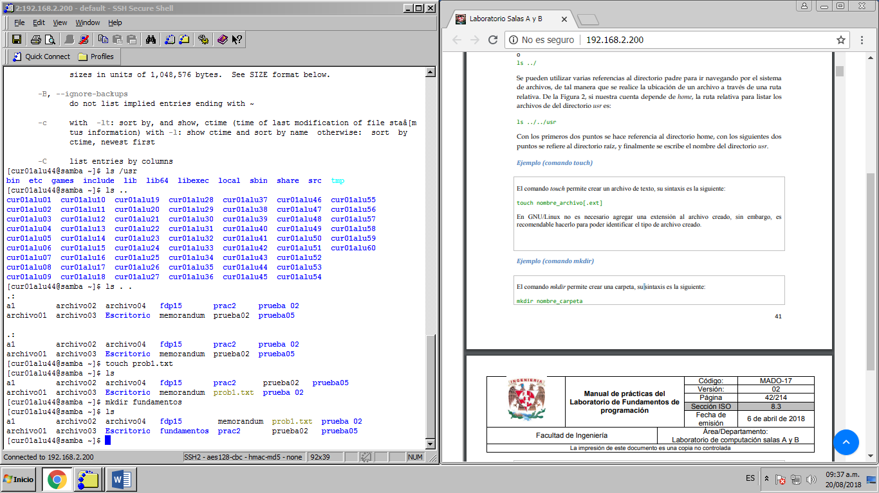

-El comando MV mueve un archivo de un lugar a otro, en el sistema de archivos.

El comando mueve el archivo desde su ubicación origen hacia la ubicación deseada(destino).

Si queremos que un archivo que está en la carpeta padre, reubicarlo en el directorio actual y con el mismo nombre.

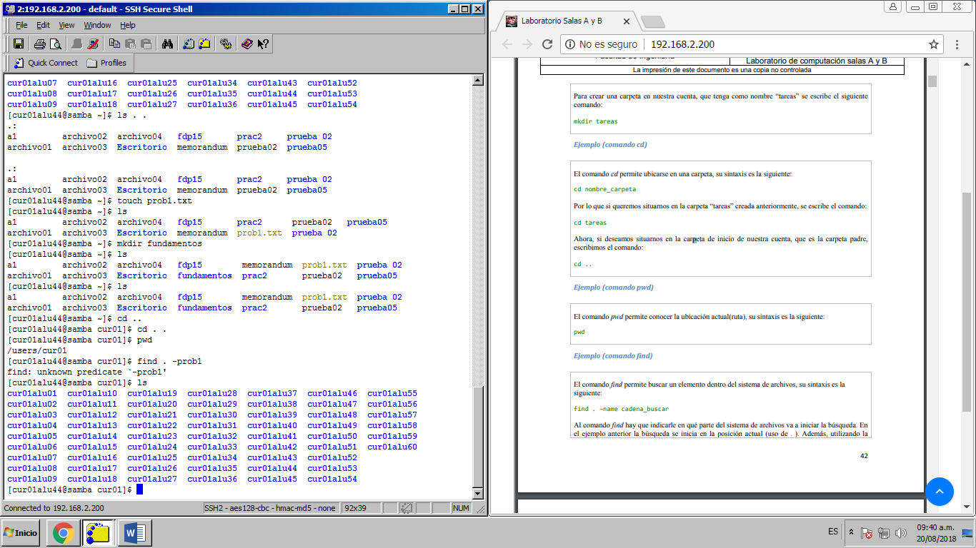

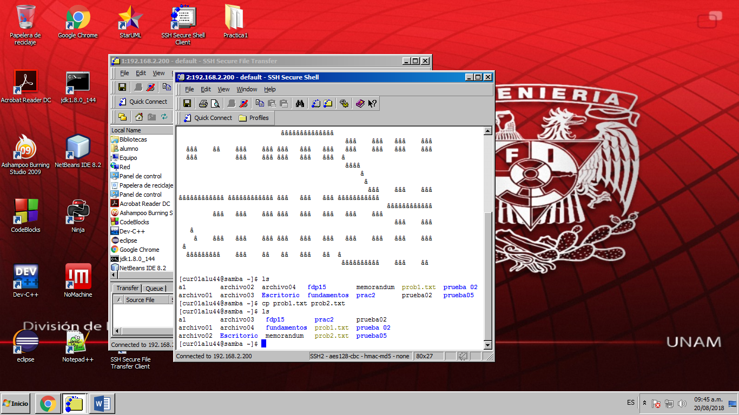

-El comando RM permite eliminar un archivo o un directorio.

